简谐运动

【学习目标】
1．了解什么是机械振动、简谐运动。
2．正确理解简谐运动图象的物理含义，知道简谐运动的图象是一条正弦或余弦曲线。
【学习重点】
掌握简谐运动的回复力特征及相关物理量的变化规律。
【学习难点】
1．分清偏离平衡位置的位移与位移的概念。
2．知道在一次全振动中速度的变化
【学习过程】
一、机械振动
1．定义：_____________________________________________________________。
通常简称为__________。
平衡位置指的是__________________________。
（一般情况下指__________________________。）
2．特点：
（1）_____________。
（2）_____________。
例题：观察判断下列物体的运动是否是机械振动：
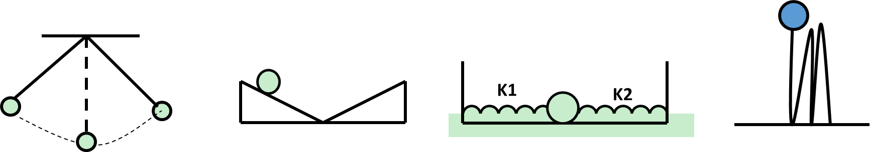

二、弹簧振子
1．概念：______________________________称作弹簧振子，有时也把这样的小球称做弹簧振子或简称_________。
2．弹簧振子是理性化模型：
（1）___________。
（2）弹簧的质量与小球相比________________。
简谐运动是一种最________、最_________的振动。
让学生观察总结弹簧振子运动有什么特点。
三、弹簧振子的位移—时间图象
1．位移x：振动物体的位移x用从平衡位置指向物体所在位置的有向线段表示。
2．画法：振动物体的位移x用从平衡位置指向物体所在位置的有向线段表示。
坐标原点??－_____________
横坐标??－______________
纵坐标??－____________________________
规定在0点右边时位移为_____，左边时位移为______。
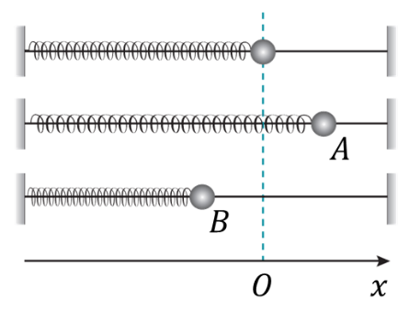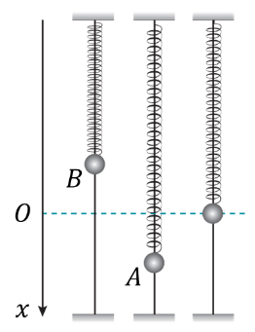
3．弹簧振子的位移—时间图象
结论：弹簧振子的振动图像是一条____________。
应用例子：________________________。
理论和实验都证明：简谐运动的振动图象都是__________________________。
【例题】
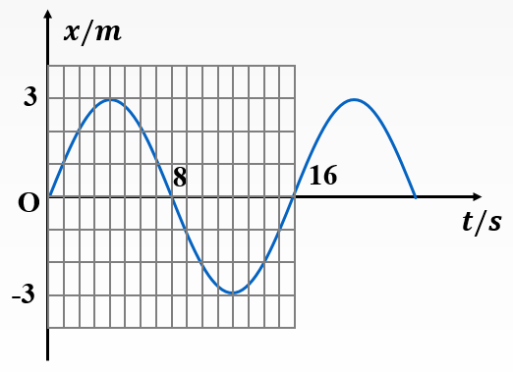
（1）质点离开平衡位置的最大位移？

（2）2s末、4s末、8s末、10s末质点位置在哪里？

（3）2s末、6s末质点朝哪个方向运动？

（4）质点在6s末、14s末的位移是多少？

（5）质点在4s、16s内通过的路程分别是多少？

【练习检测】
1．思考判断（正确的打“√”，错误的打“×”）
（1）弹簧振子的平衡位置都在原长处。（ ）
（2）振动的物体可以做直线运动，也可以做曲线运动。（ ）
（3）弹簧振子的运动是简谐运动。（ ）
（4）振子的位移相同时，速度也相同。（ ）
（5）简谐运动的图象都是正弦或余弦曲线。（ ）
2．下列运动中属于机械振动的是（ ）
A．小鸟飞走后树枝的运动
B．爆炸声引起窗子上玻璃的运动
C．匀速圆周运动
D．竖直向上抛出的物体的运动
E．人说话时声带的振动
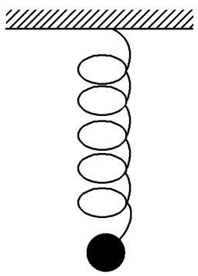
3．如图所示，弹簧下端悬挂一钢球，上端固定组成一个振动系统，用手把钢球向上托起一段距离，然后释放，下列说法正确的是（ ）
A．钢球运动的最高处为平衡位置
B．钢球运动的最低处为平衡位置
C．钢球速度最大处为平衡位置
D．钢球原来静止时的位置为平衡位置
E．钢球在平衡位置时所受合力为零
4．如图所示是用频闪照相的方法获得的弹簧振子的位移—时间图象，若x轴方向为图中水平方向，y轴方向为图中竖直方向，下列有关该图象的说法中正确的是（ ）
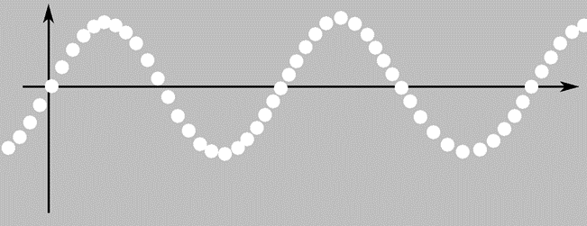
A．该图象的坐标原点是建立在弹簧振子的平衡位置
B．从图象可以看出小球在振动过程中是沿x轴方向移动的
C．从图象可以看出小球在振动过程中是沿y轴方向移动的
D．为了显示小球在不同时刻偏离平衡位置的位移，让底片沿垂直x轴方向匀速运动
E．图象中小球的疏密显示出相同时间内小球位置变化的快慢不同
5．如图所示是表示一质点做简谐运动的图象，下列说法正确的是（ ）
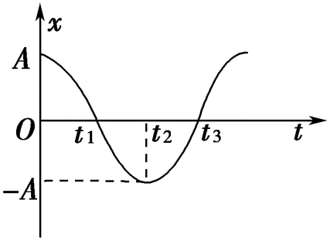
A．t＝0时刻振子的加速度最大
B．t₁时刻振子正通过平衡位置向正方向运动
C．t₂时刻振子的位移最大
D．t₃时刻振子正通过平衡位置向正方向运动
E．该图象是从平衡位置开始计时画出的
6.如图所示是某振子做简谐运动的图象，以下说法中正确的是（ ）
A．因为振动图象可由实验直接得到，所以图象就是振子实际运动的轨迹
B．振动图象反映的是振子位移随时间变化的规律，并不是振子运动的实际轨迹
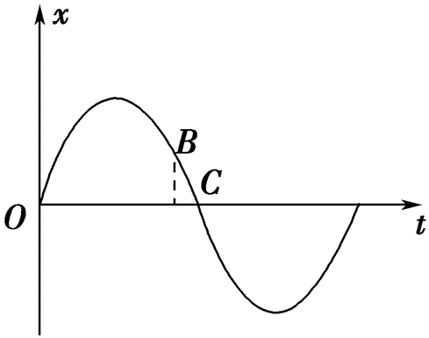
C．振子在B位置的位移就是曲线BC的长度
D．振子运动到B点时的速度方向沿x轴负方向
E．振子运动到C点时，加速度为零，速度最大

